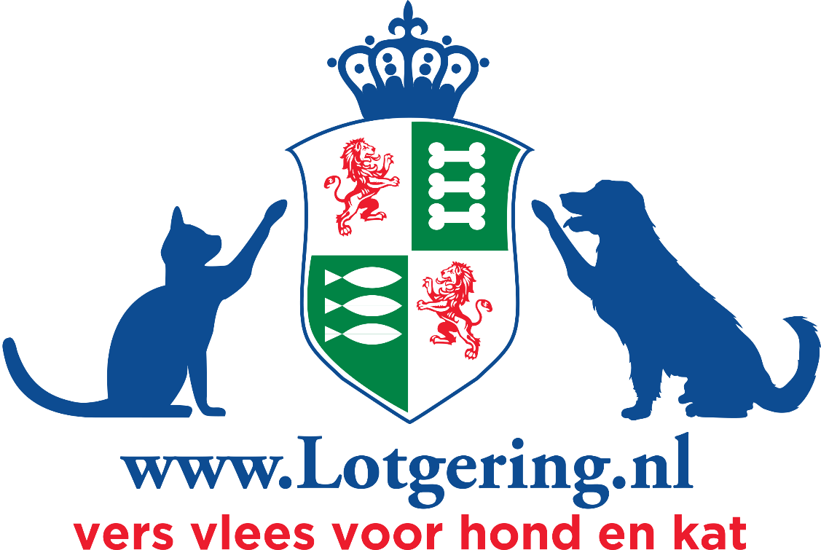

Noordervaldeurstraat 26A
1508 EL Zaandam
Heeft u vragen?
Dan kunt u mailen naar vraag@lotgering.nl
Telefonisch 075-20 40 100

Voedingstabel
 | Pup 3 – 6 wkn | Pup 6 wkn – 4 mnd | 4 mnd – 12 mnd
Hoe vaak/ hoe veel? | 2 x daags  ongeveer 75 gram per pup per maaltijd | 4-6 % van het lichaamsgewicht verdelen over 2 porties | 2-4 % van het lichaamsgewicht verdelen over 1 of 2 porties
Welke variant? | Puppymaling | Tot 7 kilo puppymaling, daarna variëren totaalvoer | Tot 7 kilo puppymaling, daarna variëren totaalvoer
Snacks? | Kipkarkas  max. 1 per week | Kipkarkas, knoest, runderstrot  max. 3 per week | Kalkoennek, eendennek, kippennek, zalmkop, runderkraakbeen  max. 3 per week

- Afhankelijk van de hoeveelheid moedermelk en het aantal puppy’s kunt u 500 gram vlees mengen met 0,5 liter melk, dit zorgt voor een warme, makkelijk opneembare maaltijd.
75 gram per pup per maaltijd is het advies, indien u teveel voert kunnen puppy’s diarree krijgen, als ze eenmaal gewend zijn aan het vlees en ze hebben het voer helemaal op mag deze hoeveelheid iets opgevoerd worden en de hoeveelheid melk worden afgebouwd.
- Voorbeeld hoeveelheid % bij een pup van 10 kg =
4 tot 5% van het lichaamsgewicht = 100 gram x 4 = 400 gram per dag.
Bij 5% is dit 100 gram x 5 = 500 gram per dag.
Voorbeeld hoeveelheid % bij een volwassen hond van 35 kg =
1,5 - 2% van het lichaamsgewicht = 350 gram x 2 = 700 gram per dag.
- Variatie in totaalvoer: Speciaal voor mensen die afwisselend willen voeren, maar geen gelegenheid hebben om 3 hele kratten op te slaan hebben wij een gemengde krat samengesteld. (prod.nr 8075 D)
Hierin zitten 6 verschillende soorten totaalvoer, 5 pakjes van elk.
Er zitten ook 4 losse rollen pensmix in, deze kunt u de eerste dagen voeren als de hond wordt omgeschakeld van brokken naar vlees.
(pens is licht verteerbaar)
Gemiddeld komt u uit op 5 diersoorten per maand: eend, kip, rund, lam en vis.
Alle soorten mogen door elkaar heen worden gevoerd.
Om de overstap te maken van brokken naar vers vlees geeft u in de avond de laatste brokken, de volgende ochtend kunt u de hond voor het eerst vers vlees (pensmix) geven, eventueel overgoten met warm water uit de kraan.
De hond zal op deze manier zo weinig mogelijk problemen ervaren.
U dient wel rekening te houden met een omschakelperiode van 2 weken. Als uw hond diarree krijgt in deze 2 weken helpt het niet als u het voer kookt, of de hond rijst erbij geeft.
Het is belangrijk dat het lichaam de kans krijgt rauw vlees te gaan verteren en dit heeft tijd nodig.
De combinatie van s ’morgens brokken en s ’avonds vlees raden wij af.
Snacks
Snacks zijn een welkome aanvulling op de maaltijd, zwaar bevleesde snacks zijn een vervanging van een maaltijd (eendenkarkas, kalkoennek en runderstrot)
De snacks zijn bevorderlijk voor een gezond gebit en het voorkomen van ongewenst gedrag, bijvoorbeeld bij benchtraining. Ons advies is om de hond ongeveer 3 x per week te verwennen met een lekker bot. Het gewicht van de bevleesde snacks kunt u inhouden van de maaltijd. Zo is een eendenkarkas 800 gram, dit is dan voor deze dag de maaltijd bij een hond die normaal gesproken ongeveer 750 gram per dag eet.
Krijgt uw hond normaal 500 gram per dag? Dan mag hij rustig 1 x per week een grotere maaltijd.
- Een gewaarschuwd mens telt voor twee : Het lijkt misschien (het volgende gelezen te hebben) dat er dagelijks dingen mis gaan met het eten van botten. Dit is niet het geval. Er gaat gelukkig zelden iets mis. Maar, niets in het leven is helemaal zonder gevaar en het is belangrijk dat iedereen zich van mogelijke gevaren bewust is. Om op een verantwoorde en veilige wijze vleesbotten te kunnen voeren, kun je de volgende zaken in acht nemen:
- Geef liever geen vleesbotten van grote dieren op de nuchtere maag aan beginnende vers vlees etende honden, niet iedere hond verteerd deze goed als ze snel worden opgegeten. Uw hond dient eerst volledige kvv voeding te eten zónder problemen.
- Als de ontlasting wit en zeer kalkachtig is dan was de verhouding bot / vlees niet optimaal, dit kan zeker voorkomen tijdens het omschakelen. Wees erop bedacht dat te kale of te harde botten ook obstipatie kunnen veroorzaken. Geef voortaan minder grote/minder kale botten.
Op zich is een keertje witte ontlasting niet erg. Maar structureel witte/kalkachtige ontlasting betekent teveel bot of te weinig voeding.
- Obstipatie: Als je hond de dag na het eten niet kan ontlasten: heb je teveel of te kaal bot gegeven. Laat de hond een dag vasten zodat de darmen het bot kunnen verteren. Het is niet de bedoeling dat een hond structureel moeilijk ontlast! Gebruik in geval van nood in overleg met een dierenarts een klisma om de hond te helpen bij het ontlasten.
- Vleesbotten van grote dieren veroorzaken meer problemen met obstipatie dan vleesbotten van kleinere dieren. Botten van kleinere dieren zijn altijd zachter en makkelijker te verteren. Zeker voor de beginnende hond!
- Geef aan uw beginnende bot-etende hond nooit vleesbotten zonder dat er toezicht is. Een bot kan vast komen te zitten tussen de kiezen. Of nog erger, in de keel of luchtpijp schieten (zie dan Heimlich procedure hond op google). Je moet erbij zijn om direct in te kunnen grijpen.
- Maag/darmobstructie: Botten kunnen ook vast komen te zitten in het spijsverteringskanaal. Wees daarop bedacht. Ga onmiddellijk naar de dierenarts indien je een obstructie vermoed. Symptomen van obstructie zijn: misselijkheid, steeds overgeven, niet goed kunnen ontlasten (er kunnen wel hele kleine beetjes ontlasting geloosd worden) en buikpijn. Weet dat bot op een röntgenfoto zichtbaar is. Een röntgenfoto kan in geval van nood dus duidelijkheid scheppen over of er een botobstructie zit of niet.
- Honden braken soms stukjes bot uit: Dit gaat vaak gepaard met geel slijm. Op zich niet iets om je ongerust over te maken. Wat niet verteerd kan worden, spuugt de hond uit. Een normale reactie van het lichaam.
Voedingsbehoefte
Uiteraard zijn de hoeveelheden te voeren richtlijnen. Als uw hond actief is, dragend of zogend kan de behoefte tijdelijk hoger liggen. Een goed gewicht is belangrijk, dit kunt u het beste zelf inschatten. Het belangrijkste is dat al het voer rauw wordt gegeven, dit geldt ook voor de botten. Het in de magnetron doen of koken van botten en/of voer is uit den boze. Let op dat het voer op kamertemperatuur is alvorens u het voert. (evt mengen met warm water)
U laat de gewenste hoeveelheid ontdooien in een afgesloten bak alvorens het te geven, dit is in de koelkast maximaal 36 uur houdbaar.
Ingevroren bij -18 C. is het product nog 12 maanden houdbaar vanaf de productiedatum welke op de verpakking gedrukt staat.
Indien u twijfelt of verdere vragen heeft kunt u mail naar vraag@lotgering.nl
- Heel veel succes!

